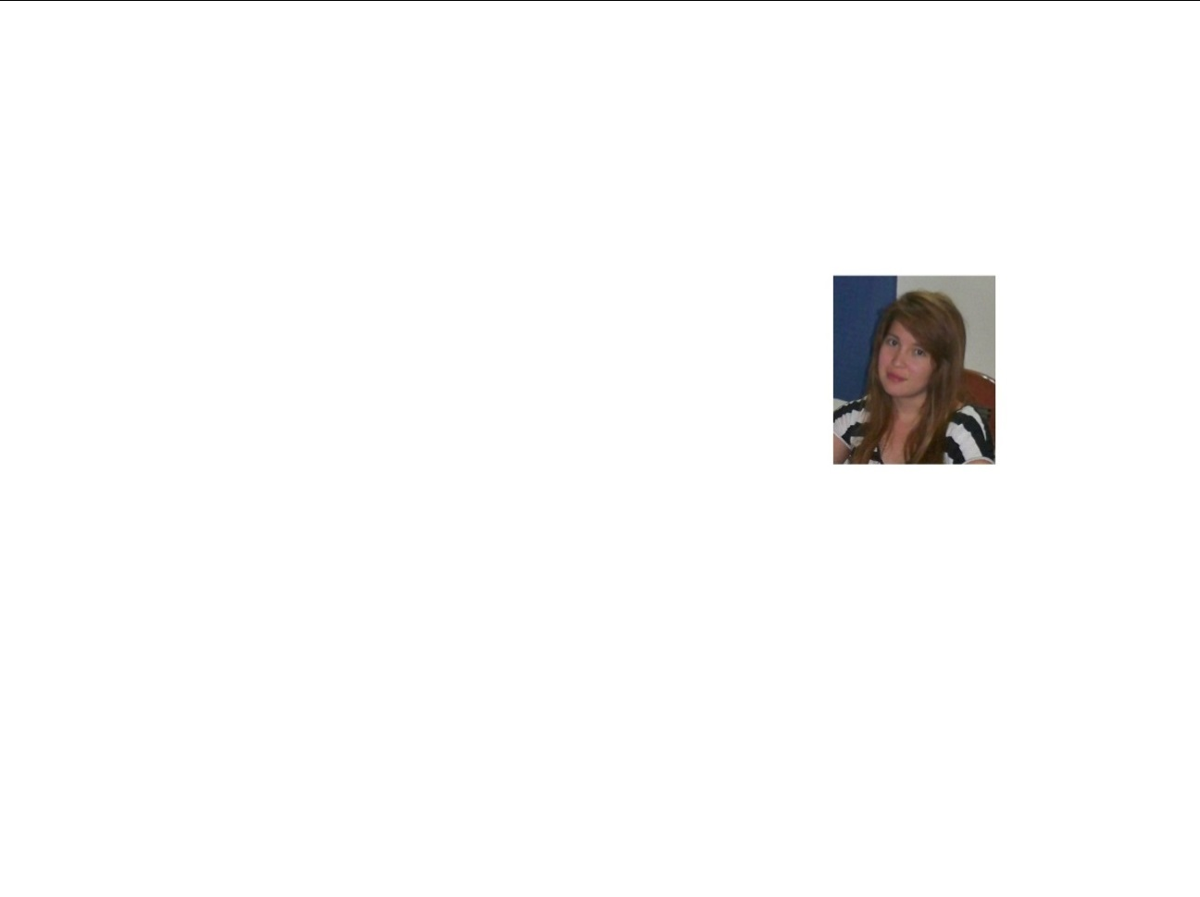

**Datos Personales:**

Nombre: Valeria María Celeste

Apellido: Bascur

Edad: 26

Domicilio: Av. 25 de mayo 382

Localidad: Plaza Huincul

Nacionalidad: Argentina

Fecha de Nacimiento: 25/05/1988

Estado Civil: Soltera

Hijos: 1

Teléfono: 156039441 o 154539716

E-mail: valeria_bascur_15@hotmail.com

**Información Académica**

Escuela Primaria Nº159

Titulo Obtenido: Escuela Primaria Completa

Año de egreso: 2000

Escuela Secundaria CPEM Nº58

Titulo Obtenido: Perito Mercantil con Orientación Contable e Impositiva

Año de egreso: 2005

**Cursos y conocimientos:**

*Secretariado Administrativo Profesional:*

Comunicación, Sistemas Administrativos, Recursos Humanos, Relaciones Publicas, Contabilidad

*Tango Gestión:*

Ventas, Stock, Proveedores, Compras, Contabilidad, Sueldos, Control de Personal y Horarios

*Recursos Humanos:*

Desarrollo personal, Liderazgo, Trabajo en equipo, Motivación

*Ingles británico (7 años)*

Facilidad auditiva. Compresión y traducción de textos.

*Informatica:*

Fácil manejo de teclado. Manejo de software & hardware sin inconvenientes. Word. Excel. Outlook. Internet

**Experiencia Laboral:**

Secretaria Administrativa en instituto de inglés de Plaza Huincul.

4 años. Administración y organización de la empresa, Atención al Cliente contabilidad diaria, facturación, recepción telefónica, gestión administrativa, venta de planes educativos, liquidación de sueldos, manejo de caja, entre otros.

Ventas (Indumentaria Femenina)

1 año. Ventas, facturación, gestiones administrativas. Atención al público.

Tarjetas de crédito y entidades financieras.

**Datos a Tener en cuenta:** Predisposición a trabajar en equipo y al aprendizaje continuo, vocación de atención al cliente, formalidad, cordialidad, proactiva, organizada. Full Time

Remuneración pretendida $8000